**VALIDAR QUE MUESTRE LA IMAGEN DE LA SELECCIÓN DEL COMPUTADOR**







**VALIDAR QUE MUESTRE EL SI GANO O PERDIÓ**







**VALIDAR Q MUESTRE PUNTOS Y GANADOR FINAL**

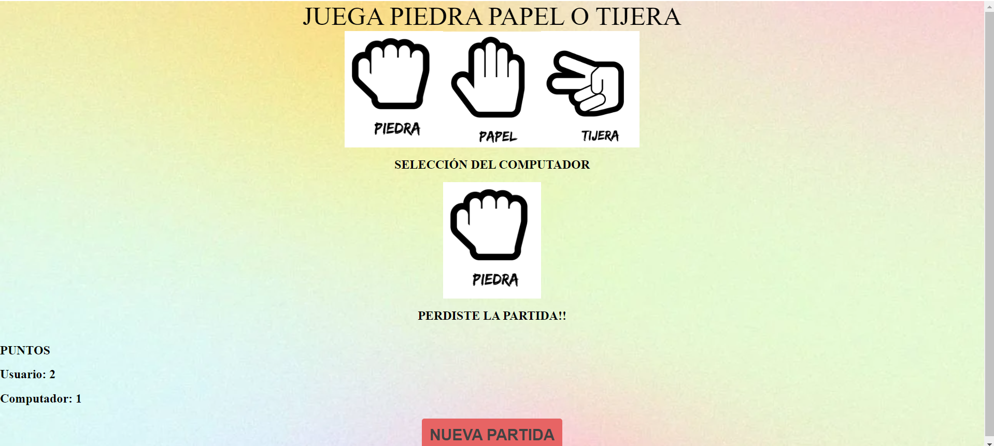



**VALIDAR BOTÓN LIMPIAR**

